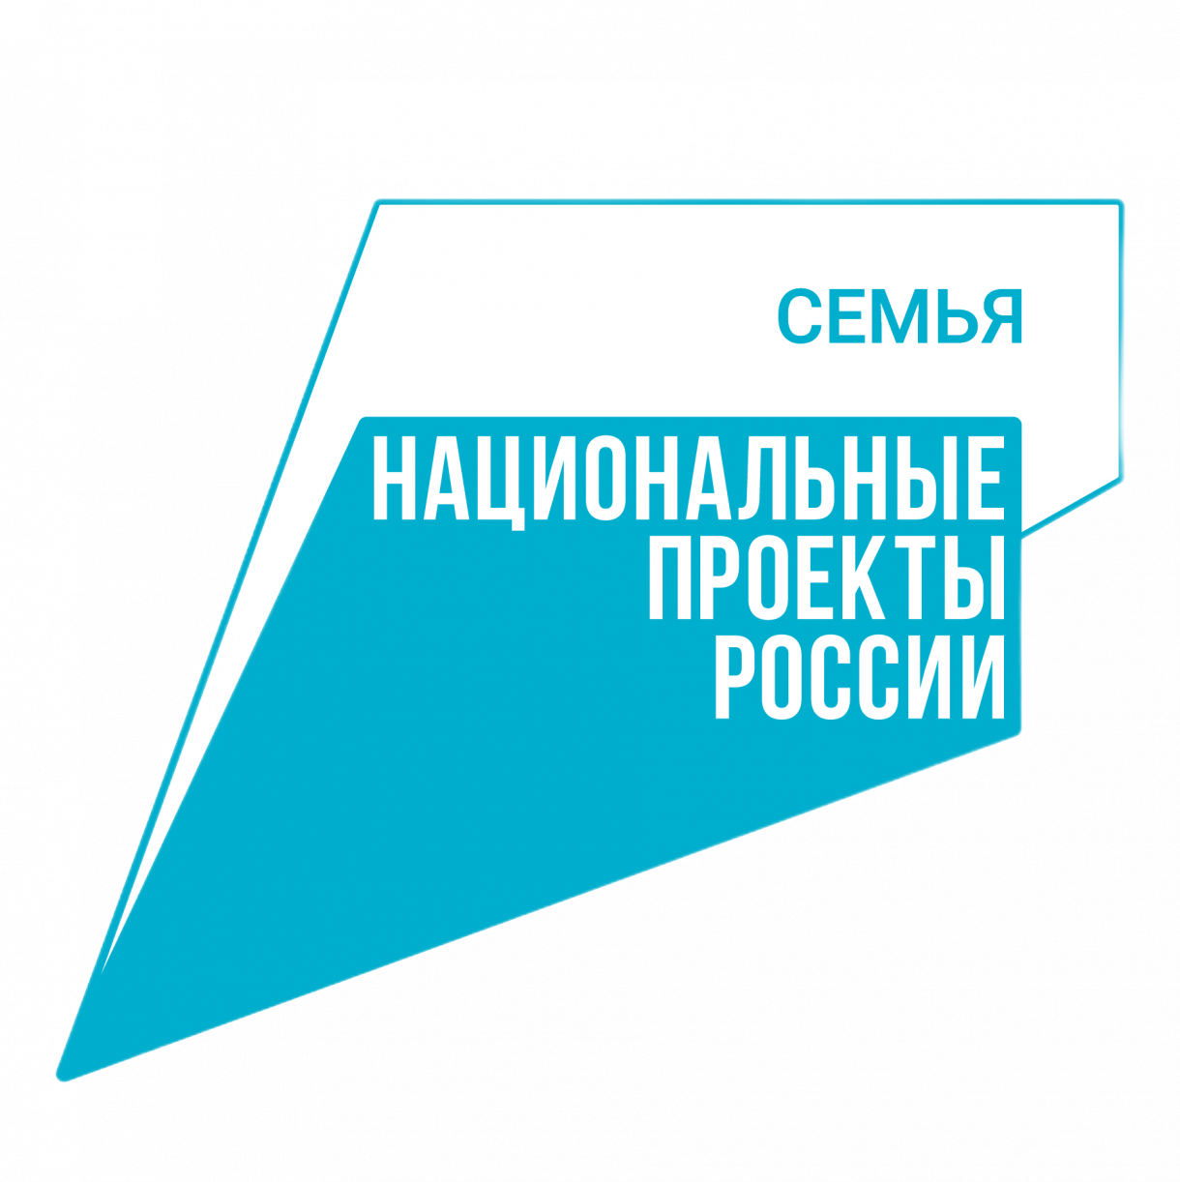**Приемная семья для граждан пожилого возраста и инвалидов**

В жизни каждого человека может настать момент, когда он остается один. Причин этому множество и каждый находит выход из создавшейся ситуации по-своему. Кто-то находит в себе силы продолжить жить в прежнем ритме, заполняя свою жизнь интересными событиями, а кому-то необходимо вернуться в привычную жизнь - жизнь в семье.

С 2010 года в Красноярском крае организуют приемные семьи для пожилых граждан и инвалидов. На сегодняшний день в городе Зеленогорске организована одна приемная семья с одиноким пожилым гражданином, имеющим инвалидность.

Приемная семья – это новый вид социальной помощи. Пожилые граждане, инвалиды зачастую не могут самостоятельно решать бытовые проблемы, обеспечить себя продуктами, медикаментами, бытовыми вещами для ежедневного использования. Также это альтернатива домам интернатам, в которые сложно попасть из-за отсутствия мест.

Семья организуется на жилплощади опекуна или опекаемого. В процессе организации помощи оформляется договор о приеме человека в семью. Важно учитывать, что оформление договора о приемной семье возможно только с гражданином, лишенным заботы и помощи от близких родственников по причине их отсутствия. Нельзя взять в приемную семью близкого родственника по прямой восходящей или нисходящей линии: бабушку, дедушку; мать, отца; усыновителя; брата или сестру (полнородных и неполнородных).

Опекуны пожилых и инвалидов получают за свою работу ежемесячное денежное вознаграждение. В 2025 году размер ежемесячного денежного вознаграждения составляет 11305 рублей, а в случае организации приемной семьи с инвалидом I группы размер повышается на 50% и составит в 2025 году 16959 рублей.

Опекун должен соответствовать следующим критериям:

- не иметь хронических заболеваний, таких как алкоголизм, наркомания, активная форма туберкулеза, психические расстройства и т. д.;

- отсутствие судимости;

- иметь достаточно комфортные бытовые условия.

В случае соответствия всем требованиям заключается договор об организации приемной семьи, третьей стороной в котором выступает ТО КГКУ «УСЗН», осуществляющее контроль за тем, в каких условиях проживает нуждающийся в уходе человек. При этом специалисты ТО КГКУ «УСЗН» будут ежемесячно навещать семью и наблюдать за соблюдением всех установленных правил по уходу за пожилым членом семьи.

Подробную консультацию можно получить, обратившись лично в ТО КГКУ «УСЗН» по адресу: г. Зеленогорск, ул. Набережная, д. 60, каб. 1.1, 2.5 или по телефону: +7(391-69)325-91, вн. 7250, 7253.